Лекція
«Деталі машин»
План лекції:
- Деталі обертового руху.
- Корпусні деталі.
- Пружини і ресори
1
В машинах існує велике розмаїття деталей обертового руху: зубчасті колеса, шківи пасових передач, барабани, зірочки ланцюгових передач, маховики, шпинделі верстатів, колеса автомобілів і різних турбін і т. п. Всі ці деталі, що обертаються встановлюються на валах та осях.
Віссю називають деталь, призначенням якої є підтримка деталей, що обертаються; осі не передають крутних моментів. Частіш за все осі виготовляють прямими і вони можуть бути двох типів: рухомими (обертаються разом з встановленими на них деталями) і такими що не рухаються. На розрахункових схемах осі представляють у вигляді балок, навантажених згинальними моментами, тобто при розрахунках не враховують крутний момент та сили тертя.
Вали, на відміну від осей, не тільки підтримують деталі, що обертаються, але і передають крутні моменти, тому їх розраховують на сумісну дію кручення та згину. Якщо значення крутних моментів на валу є значно більшим значень згинальних моментів, то вали рахують легко навантаженими і їх розраховують на кручення, нехтуючи деформаціями згину.
За формою геометричної осі вали розділяють на прямі і колінчасті. Колінчасті вали використовуються при необхідності перетворення в машині зворотно-поступального руху в обертовий і навпаки. В таких валах поєднуються функції валів з функціями кривошипів в кривошипно-шатунних механізмах. Особливу групу становлять гнучкі вали, положення геометричної осі яких може змінюватись у просторі. Частіш за все осі і вали мають дві опори, але існують і багато опорні трансмісійні вали, окремі частини яких з’єднуються муфтами. Більш детальна інформація про муфти буде наведена нижче.
Опорні частини осей і валів називають цапфами (1 на рис. 3.5), причому проміжні цапфи називають шийками, а кінцеві – шипами. Цапфи передають на опори радіальні навантаження; довжина цапфи під підшипники кочення менша ніж під підшипники ковзання. Для з’єднання валу чи осі з іншими деталями на поверхнях виконують шпонкові пази 4, отвори 3; нарізують різьбу 2 і шліци 6 (див. рис. 3.5). різкі зміни перерізів валу знижують його втомну міцність. Тому перехід від одного перерізу до іншого повинен виконуватись плавно, в вигляді галтелей 5. Осьова фіксація насаджених деталей здійснюється за рахунок упорних кільцевих виступів – бортиків, на кінцівках посадочних ділянок; розпірних втулок; шляхом застосування клинових шпонок (рис. 3.24, в).
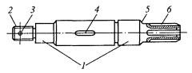
Рис. 3.5

Рис. 3.5, а) – Приклад гладкого (трансмісійного) валу
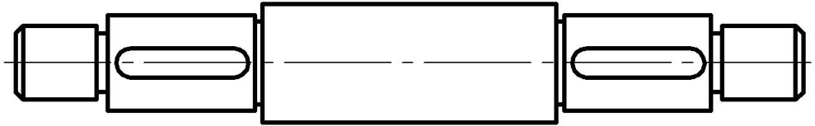
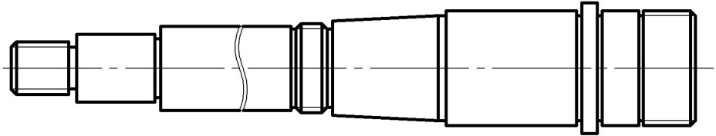
Рис. 3.5, б)– Приклад ступінчастих валів
Рис. 3.5, в) – Схема гнучких валів
Попередній розрахунок валів проводять з розрахунку на кручення по заниженим допустимим напруженням, в зв’язку з відсутністю врахування дії згинального моменту. Граничне значення допустимих напружень при крученні для вуглецевих та легованих сталей становить [τ] = 10 ÷ 20 МПа.
$$τ=\frac{M_{кр}}{W_{p}}≤\left[τ\right]$$
де $W_{p}=\frac{πd^{3}}{16}$– полярний момент опору круглого перерізу валу, м³.
Уточнений розрахунок валів виконується після розробки розрахункової схеми вала по еквівалентним напруженням в перерізі, де діють згин та кручення, по 3-й теорії міцності:
$$σ_{екв}=\sqrt{σ_{зг}^{2}+4τ^{2}}≤\left[σ\right]$$
де $σ_{зг}=\frac{\left|M_{зг. max}\right|}{W_{y}}$ – напруження згину в небезпечному перерізі, МПа;
$W_{y}=\frac{πd^{3}}{32}$ – осьовий момент опору круглого перерізу, м³.
Шпонкові з'єднання з призматичною шпонкою, після вибору перерізу шпонки, розраховують по напруженнях зминання:
$$σ_{зм.}=F/{A_{зм.}}≤\left[σ_{зм}\right]$$
та по напруженнях зрізу:
$τ_{зр}=F/{A_{зр.}}≤\left[τ_{зр}\right]$,
де F – сила, що діє на шпонку, визначається з умови передачі крутильного моменту (рис. 3.24, а):
$$F={2M_{кр}}/{d, H}$$
А_{зм} – площа зминання,
$A_{зм}=\frac{h}{2}∙l_{p}$;
l_{p} = l_{шп} – 2r = l_{шп} – b_{шп};
h – висота шпонки;
l_{р} – розрахункова довжина шпонки (рис. 3.24, а);
l_{шп} – довжина шпонки;
b_{шп} – ширина шпонки;
r – радіус закруглень торців шпонки, ($r=\frac{b_{шп}}{2}$);
А_{зр} – площа зрізу шпонки,
А_{зр} = b_{шп} · l_{шп} .
При вертикальному розташуванні валу осьові сили валу тиснуть на підп’ятник. У великих гідроагрегатах (типу ГЕС) підп’ятники сприймають осьове навантаження, що сягає порядку 40 МН.

2
Корпусні деталі можуть мати різне призначення. Вони заключають в собі механізми машин, підтримують їх, служать для базою взаємного розташування основних вузлів і, на кінець, утворюють контур машини чи окремих її вузлів.
Корпусні деталі в значній мірі визначають працездатність та надійність машин за критеріями точності роботи під навантаженням, вібростійкості довговічності. В стаціонарних машинах корпусні деталі складають 70 … 85% від всієї маси машини. Тому питання зниження матеріалоємності корпусних деталей завжди є актуальним, особливо для важких верстатів.
На рис. 3.6 показаний важкий двох стійковий поздовжньо-стругальний верстат. Станина 1, стійка 2, поперечина 3, перекладина 4 і стіл 5 – це все приклади корпусних деталей.
До корпусних деталей відносяться також корпуси коробок швидкостей (автомобілів), плити, рами, основи, корпуси коробок передач, фундаментні плити.
Базовою деталлю стаціонарної машини є станина. На станині кріпляться всі вузли, при цьому забезпечується точність їх взаємного розташування. У металорізального верстату (див. рис. 3.6) на станині облаштовані напрямні 6, по яких переміщуються вузли, що несуть різальний інструмент чи заготовку. Станина є однією з найбільш відповідальних деталей верстату, яка визначає багато його експлуатаційних якостей. До конструкції станини ставляться наступні вимоги: вона повинна мати високу жорсткість та вібростійкість, зберігати точність в продовж тривалого часу, технологічність конструкції і мінімальну масу, зручне взаємне розташування окремих вузлів, наявність резервуарів для мащення та охолодження, зручність відведення стружки, наявність ніш для електродвигуна та електроапаратури.
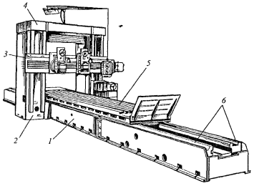
Рис. 3.6
Для корпусних деталей критеріями працездатності та надійності є міцність, жорсткість та довговічність.
Міцність є основним критерієм працездатності для корпусних деталей, що зазнають великих навантажень, головним ударних та змінних.
Жорсткість служить основним критерієм працездатності більшості корпусних деталей. Підвищенні пружні переміщення в корпусних деталях призводять до неправильної роботи механізмів, зниженню точності роботи машини, сприяють виникненню коливань.
Довговічність по зношенню має величезне значення для корпусних деталей, що мають плоскі або циліндричні поверхні ковзання, що виконані заодно з корпусом (без прокладок і втулок).
Матеріали корпусних деталей. Корпусні деталі повинні мати велику жорсткість; їх виготовляють із матеріалів з високим модулем пружності (із чавуну і сталей без термічної обробки, оскільки термічна обробка для корпусних деталей пов’язана з суттєвими технологічними труднощами).
Корпусні деталі в транспортних машинах, наприклад картери двигунів, а також рухомі деталі стаціонарних машин, наприклад поршні, що навантажуються великими інерційними силами, частіш за все виготовляють із легких сплавів, що мають підвищену міцність, віднесену до одиниці маси деталі. Більшість корпусних деталей відливають із чавуну, що дозволяє отримати складні геометричні форми.
Зварні конструкції використовують для зменшення маси і габаритних розмірів, а в одиничному і дрібносерійному виробництвах зварні деталі бувають дешевшими від ливарних.
У важкому машинобудуванні використовують зварювально-ливарні конструкції, оскільки вони значно спрощують виготовлення крупних виливок (наприклад, станини поздовжньо-стругальних верстатів, у яких довжина напрямних досягає двадцяти метрів).
Для крупних корпусних деталей останнім часом стали використовувати бетонні і залізобетонні конструкції. Бетон добре гасить вібрації, що збільшує жорсткість машини в цілому. Окрім цього, в порівнянні з чавуном бетон менш чутливий до коливань температури. Хоч модуль пружності бетону менший ніж у чавуну, таку ж жорсткість можна отримати за рахунок збільшення товщини стінок. Маса корпусної деталі при цьому залишається в межах норми, оскільки питома вага бетону складає третину від питомої ваги сірого чавуну.
Але бетон має недолік: після схвачування він поглинає вологу , що тягне за собою об’ємні зміни. Крім цього, попадання масла на бетон пошкоджує його. Тому належить застосовувати необхідні міри по захисту бетону від вологи і попадання на нього масла.
Для виготовлення станин важких верстатів використовують залізобетон. Використання залізобетону дає економію металу на 40 … 60%, при цьому забезпечується така ж жорсткість, що й при використанні чавуну.
Перспективним матеріалом є полімерний бетон, котрий має високий модуль пружності ($4∙{10}^{4}МПа$) і позбавлений недоліків, що присущі бетону.
Корпусні деталі з мінімальною масою, які не піддаються великим навантаженням і не потребують стабільності розмірів, виготовляють із пластмас. До таких відносяться: корпуси приладів, переносних машин та інструментів, кришки, кожухи і т.д.

3
Пружини і ресори – пружні елементи. Область їх використання дуже широка:
- створення заданих постійних сил – початкового стиску чи натягу – в передачах тертям, фрикційних муфтах, гальмах, запобіжних пристроях, підшипниках кочення;
- силове замикання механізмів для виключення впливу зазорів на точність переміщень;
- виконання функцій двигуна на основі попереднього закручування пружини, наприклад в часових механізмах;
- віброізоляція в транспортних машинах – автомобілях, залізничних вагонах, приладах, виброізоляційних опорах машин;
- гасіння енергії удару, наприклад за допомогою буферних пружин, що використовується в артилерійських гарматах. Завдяки пружним елементам на великих переміщеннях енергія удару затухає і сила удару зменшується. На відміну від перших трьох випадків, буферні та віброізоляційні пружини акумулюють шкідливу, для роботи машини, енергію;
- вимірювання сил в приладах (динамометрах) через пружні переміщення витків пружини.
Ресори (рис. 3.7) отримують із листового матеріалу; для збільшення гнучкості їх складають з листів різної довжини, що наближає їх до тіл рівного опору поперечному згину. Тертя між листами забезпечує демпфірування коливань. Листові ресори використовують в основному для віброізоляції (пружні підвіски автомобілів, залізничних вагонів) і сприйняття удару (в ковальсько-пресовому обладнанні). Для забезпечення щільного контакту між листами і деякого розвантаження довгих листів (руйнування яких є більш небезпечним, ніж коротких) короткі листи виготовляються з більшою кривизною. Ресори виготовляють із кремнієвих сталей, кремній-нікелевих і хромо-марганцевих.
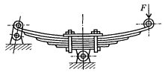
Рис. 3.7
При спрощеному розрахунку на згин ресори розглядають як консольну балку, що має трикутну форму в плані, розрізану на полоси і зібрану в пакет. Допустимі напруження вибирають в межах $\left[σ\right]=40…60 МПа$
Пружини – найбільш універсальні пружні елементи; вони використовуються в усіх шести випадках, перелічених вище. Пружини можуть працювати розтягування (рис. 3.8,а), стискання (рис. 3.8,б) і кручення (рис. 3.8,в). єдине, що вони не сприймають – поперечний згин. В цьому випадку їх прийнято замінювати ресорами.
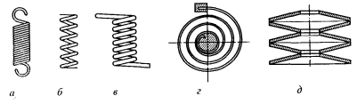
Рис. 3.8
За своєю формою пружини є дуже різноманітними: циліндричні (рис. 3.8,а – в), плоскі спіральні (рис. 3.8, г), тарілчасті (рис. 3.8, д), фігурні та ін.
Матеріали для пружин повинні мати високі і стабільні пружні властивості. Тому основними матеріалами є високо вуглецеві сталі 60, 70, марганцевиста сталь 65Г, хромованадієва сталь 50ХФА та ін.

Контрольні запитання
- Назвіть приклади деталей обертового рувху.
- Яку деталь називають віссю?
- Чим відрізняються вали від осей?
- Як поділяють вали за формою геометричної осі?
- Як називають опорні частини осей і валі?
- Яка різниця між шийками і шипами валів?
- Як виконується розрахунок валів?
- Яке призначення корпусних деталей?
- Що відносять до корпусних деталей?
- Яка деталь є базовою в стаціонарній машині?
- Назвіть критерії працездатності та надійності корпусних деталей. Наведіть необхідні пояснення.
- Які матеріали використовують для створення корпусних деталей?
- Назвіть області використання пружин і ресор?
- З яких матеріалів виготовляють ресори?
- При яких обставинах прийнято пружини замінювати ресорами?

